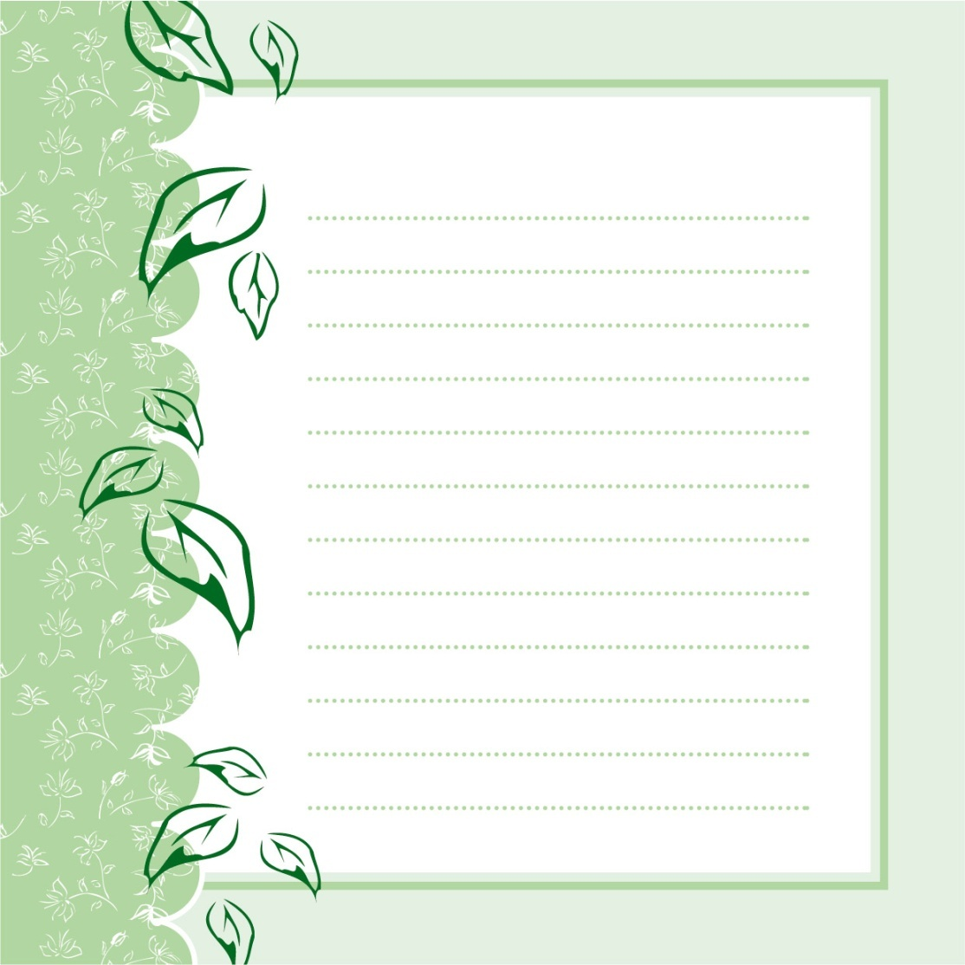

写真をいれてね

写真をいれてね

